KOLUMBIJA

KAZALO

POLOŽAJ IN NEKATERE NARAVNE ZNAČILNOSTI 3
PODNEBJE 4
PREBIVALSTVO 5
RAZVOJ SKOZI ZGODOVINO 6
FLORA IN FAVNA 7
GOSPODARSTVO 8
KMETIJSTVO 8
INDUSTRIJA 9
PROMET 10
TURIZEM IN BOLEZNI 10
VIRI 10

POLOŽAJ IN NEKATERE NARAVNE ZNAČILNOSTI

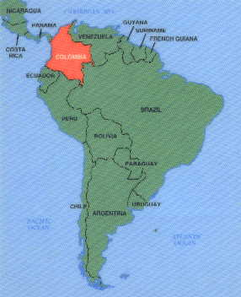Država, katere polno ime je Republika Kolumbija (República de Colombia), leži na severo-zahodnem delu Južne Amerike in meji na Ekvador, Peru, Brazilijo, Venezuelo in Panamo. Tu se izmenjujejo prizori neokrnjene narave, pragozda, visokogorskih planot, indijanskih kultur, zvoka maracasov in tropskega sadja. Kolumbija je dežela prekrasne kolonialne kulture z najbolje ohranjenimi mesti, pod zaščito Unesca. Površina države meri 1 138 914 km2. Iz vzhoda na zahod meri 1000 km in iz severa proti jugu 1800 km. Večina dežele leži med ekvatorjem in 10° severne poloble, ter spada med Karibski del Južne Amerike.
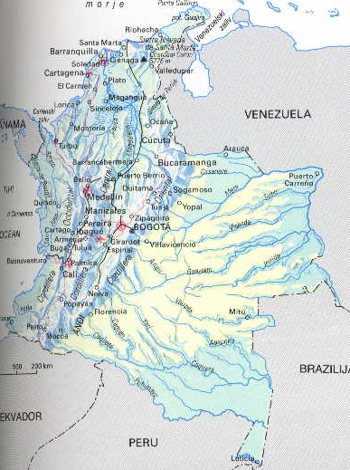Polovica Kolumbije leži vzhodno od Andov in je edina južnoameriška država ob Atlantskem (Karibsko morje) in Tihem oceanu. Obalne ravnine (Llanuras) so deloma močvirnate. Največji del države obsegajo Andi, ki se v Kolumbiji razdelijo na tri velike gorske verige: Zahodno, Srednjo in Vzhodno Kordiljero. Andi se proti Karibskemu morju pahljačasto razdelijo na štiri gorske hrbte, vmes ležita podolžni dolini ob Ríu Cauca in Ríu Magdalena (najdaljša reka), kjer živi večina prebivalstva. Pogorje Andov, teče vzporedno s pacifiško obalo in skoraj neopazno izgine v karibsko morje.
Predvsem v Vzhodni Kordiljeri so na območjih do 2800 m obsežne visoke planote. V Srednji Kordiljeri se dvigajo številni, deloma še delujoči ognjeniki, nekateri celo prek 5000 m. Najvišji vrh Kordiljer je Picolo Cristobal Colon, ki je visok 5800 m. Vzhodno in jugovzhodno od Andov so nižavja ob pritokih Orinoka in Amazonke, ki zavzemajo več kot polovica državnega ozemlja.
V Kolumbiji je mogoče srečati vse mogoče klime, ki se spreminjajo z nadmorsko višino, vendar prevladuje tropska in subtropska klima.
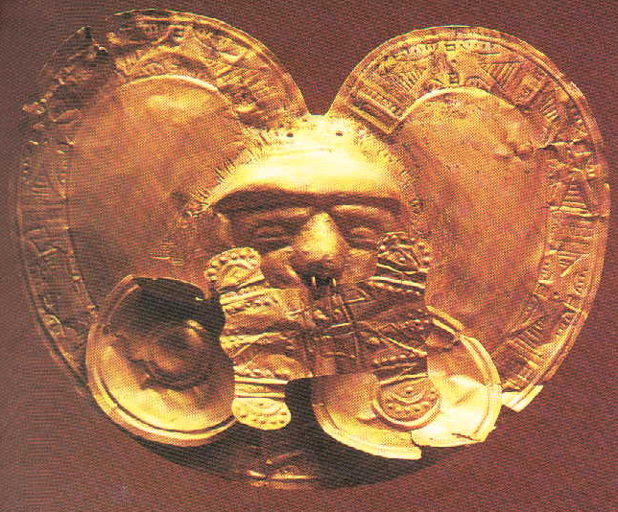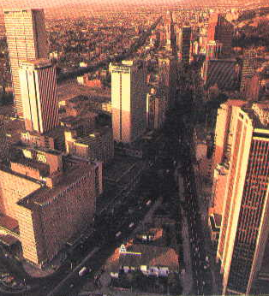Glavno mesto je Santa Fe de Bogota, ki je tudi največje mesto v državi. Ima 4,9 milijona prebivalcev in leži v visokogorski kotlini v Vzhodni Kordiljeri med dvema grebenoma Sierra Central in Sierra Occidental. Bogota je tipično Latinsko-Ameriško velemesto (razviti center mesta in barakarska predmestja). V mestu je veliko vojakov, polno pa je tudi arhitekturnih in zgodovinskih znamenitosti neprecenljive vrednosti. Leži v osrednjem delu države, na nadmorski višini 2560 m. Kot zanimivost naj omenim, da imajo tudi zelo poseben muzej. Imenuje se "Muzej Zlata" in hrani predkolumbijske zlate artefakte. To je ročno izdelano orožje in orodje iz predzgodovinske ali prazgodovinske dobe. Značilna jed za Bogoto je Fritanka-mastna mešanica klobas, krvavic, krompirčkov za posladek pa še ledvic.

PODNEBJE

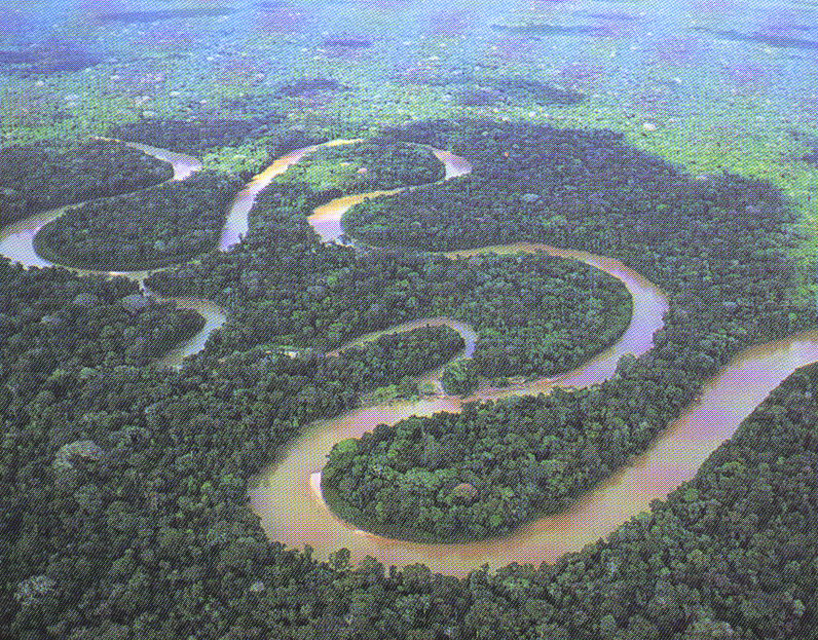 Kolumbija je v tropskem ali vročem pasu. Na podnebje odločilno vpliva nadmorska višina in širina, saj se glede na to spreminja. Karibske ravnice so relativno suhe, tu sta dve kratki deževni dobi, pogosto pa divjajo hurikani. Največ padavin je na pacifiški obali in sicer v osrednjih dolinah in v Amazonski kotlini. Nižavja so vroča in vlažna (tierra caliente, povprečna letna temperatura v Barranquilli je 28°C), nad 600 m je zmerno toplo (tierra templada, povprečna letna temperatura Medellín je 20°C) nad 2000 m je zmerno hladno (tierra fria, povprečna letna temperatura Bogote je 13°C) in preko 2800 m visoko je mrzlo in megleno (tierra helada).
Največ padavin je ob tihooceanski obali in na zahodni strani Andov (od 3000 mm na jugu do 10 000 mm na severu). Tako kot podnebje je različno tudi rastje. V Amazonskem nižavju ter severnih delih tihooceanske obale je tropski deževni gozd, ki višje prehaja v gorski gozd; v sušnejšem nižavju na severovzhodu prevladuje savana (Ilanos); v Andih nad 3200 m so suhe trave, blazinsko rastje in sukulenti, na obali pa rastejo mangrove.

VREME-POVPREČJE | JAN. | FEB. | MAR. | APR. | MAJ | JUN. | JUL. | AVG. | SEP. | OKT. | NOV. | DEC.
BOGOTA (KOLUMBIJA), 2560 m/morjem
DAN (ºC) | 21 | 21 | 21 | 20 | 20 | 19 | 19 | 19 | 20 | 20 | 20 | 21
NOČ (ºC) | 7 | 7 | 9 | 10 | 10 | 9 | 8 | 8 | 8 | 9 | 8 | 7
SONCE (ur/dan) | 6 | 5 | 4 | 3 | 3 | 4 | 4 | 4 | 4 | 3 | 4 | 5
DEŽ (dni/mesec) | 9 | 7 | 10 | 18 | 16 | 10 | 16 | 10 | 13 | 18 | 16 | 13

PREBIVALSTVO

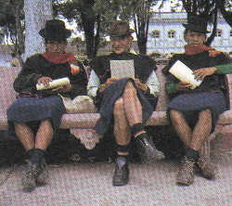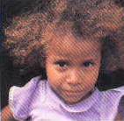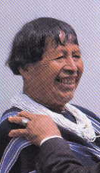 Za večino latinskoameriških držav so značilne velike razlike v gostoti prebivalstva; večina prebivalstva živi na manjšem ozemlju, medtem ko so velika prostranstva zelo redko poseljena. Pri Kolumbiji je zgostitev v andskih dolinah. Kolumbija šteje 36,3 milijone prebivalcev, od tega jih kar tri četrtine živi v andskih dolinah in kotlinah. V Kolumbiji živi 32 prebivalcev na km2. Letna rast prebivalstva je 2,2%, življenjska doba pa je 69 let. Prebivalstvo je zelo barvito. Prevladujejo mestici (mešani potomci belcev in Indijancev) z 58%, sledijo belci z 20%, ki po večini kreoli (potomci evropskih priseljencev, zlasti Špancev) in so vrhnja plast prebivalstva, mulati (mešani potomci belcev in črncev) z 14%, sledijo pa še črnci, s 4%, ter mešanci med črnci in Indijanci - Zambiji (3%), najmanj pa je Indijancev z 1%. Prvotni prebivalci Indijanci so se ohranili le v nižavjih na vzhodu in v odročnih delih Andov. Poleg klimatsko ugodnih Andov, kjer so milijonska mesta Bogota, Medellin in Cali je gosto poseljena Karibska obala. Zaradi močnega izseljevanja ljudi s podeželja živi več kot tri četrtine prebivalcev v mestih, na obrobjih pa hitro rastejo barakarska naselja. Razen majhnih protestantskih in judovskih skupnosti in nekaj animistov so Kolumbijci katoličani, saj jih je kar 95%. Obveznega osnovnega šolanja marsikje ne izvajajo, ker je premalo šol in učiteljev. Nepismenih je še 12% prebivalstva. V državi je več kot 200 višjih šol, med njimi 120 univerz; najstarejša je 1573. leta ustanovljena nacionalna univerza v Bogoti. Uradni jezik je španščina, Indijanci pa govorijo deloma v svojih jezikih, zlasti kevčvanskem in čibčevskem.

RAZVOJ SKOZI ZGODOVINO

Upravna razdelitev je na 32 departmajev. To je velika upravna enota. Glavno mesto Bogota pa je posebno okrožje. Kolumbija je tudi po novi ustavi leta 1991 predsedniška republika. Neodvisna pa je že od leta 1819. Predsednika vsake štiri leta izvolijo na volitvah. Najvišje zakonodajno telo je narodna skupščina, dvodomni parlament, sestavljen iz poslanske zbornice s 165 poslanci in iz senata s 102 izvoljenima senatorjema. Na oblasti sta se do volitev leta 1991 menjavali liberalna in konservativna stranka, po volitvah pa sodeluje v vladi več strank. Vlada je že precej časa brez moči pred terorističnimi dejavnostmi različnih desničarskih skrajnežev, levičarskih gverilskih gibanj in kokainske mafije. Pravosodje je urejeno po španskem in francoskem zgledu; najvišji sodni organ je vrhovno sodišče v Bogoti s 24 sodniki. Od leta 1945 je ustavna članica OZN, članica pa je tudi pri OAS (Organizacija Ameriških držav), ALADI, SELA, Andskem sporazumu in Amazonskem sporazumu. Denarna enota je kolumbijski peso (COP). 1 USD = 2000 COP.
Obale Kolumbije sta leta 1499 odkrila A. de Ojeda in A. Vespucci. G. J. Quesada je med letoma 1536 in 1539 osvojil majhne države Indijancev Čibčev v notranjosti in leta 1538 ustanovila Bogoto. V naslednjih stoletjih je postala center španske kolonizacije tega dela Amerike. Od 1543. leta je bila Kolumbija kot Nova Grenada del podkraljestva Peru (ali Nova Kastilija), ki je obsegalo skoraj vso Južno Ameriko in Panamo. Pod vplivom vojne za neodvisnost ZDA od leta 1781 je vse več poskusov upora proti španski vladavini. Leta 1810 so prvič razglasili neodvisnost; 1815/16 je Špancem uspelo ponovno uveljaviti svojo oblast; 1819 pa jo je dokončno uničil S. Bolivar. Od 1819 do 1822 so se Nova Grenada, Venezuela in Quito združili v republiko Velika Kolumbija, ta pa je po državljanski vojni leta 1830 razpadla na posamične države. Nova Grenada je ime Kolumbija dobila šele leta 1863. 1886. leta so sprejeli centralistično ustavo in kljub nasprotovanju liberalcev razglasili katoliško vero za državno. Upor liberalcev je prerasel v državljansko vojno, v kateri so 1899-1901 zmagali konservativci. Leta 1903 se je na pobudo ZDA, ki so kupila francosko Panamsko družbo, Panama odcepila od Kolumbije. Napetost so ZDA pomirile tako, da so 1921. leta plačale Kolumbiji 25 milijonov dolarjev. Od 1930 do 1946 je več liberalnih vlad izpeljalo šolske in socialne reforme, ter odvzelo katoliški Cerkvi posebne pravice, ki so ji pripadale kot državni veri. Od 1928. do 1957. leta je potekala državljanska vojna med liberalci in konservativci, v kateri je umrlo okoli 280 000 ljudi. Z ustavno reformo so si leta 1957 liberalci in konservativci, združeni v Narodni fronti, samovoljno razdelili oblast, tako da so se izmenjavali na položaju predsednika države in si delili mesta v vladi in v parlamentu. Kot posledica so v 60. in v 70. letih nastale levičarsko usmerjene gverilske skupine. Od takrat poteka življenje v Kolumbiji v znamenju državljanske vojne med levičarskimi gverilci in armado, ter nasilja desničarskih eksadronov smrti in kokainske mafije. 4.7.1991 so sprejeli novo ustavo. Na začetku leta so številne gverilske organizacije po pogajanjih z vlado odložile orožje in se preoblikovale v politične stranke. Na začetku leta 1992 je vlada zaradi socialnih razmer razglasila izredno stanje; ukrepi predsednika za izboljševanje socialnega položaja so se omejili na splošne službe in oborožene sile. Sredi istega leta so se spet razplamteli spopadi z gverilo, kokainska mafija pa je izvedla številne atentate; 8.11.92 je bilo v državi razglašeno izredno stanje. 11.2.93 so predsedniki Kolumbije, Mehike in Venezuele sprejeli sklep o ustanoviti območja proste trgovine (od 1.1.94). Od začetka leta 95 je bilo v Kolumbiji umorjenih več kot 20 000 oseb, pogosto iz političnih motivov. Za umore so večinoma odgovorne številne gverilske organizacije v državi, med drugim Ejercito de liberacion nacional (ELN); ta je kriva tudi za številne ugrabitve in napade na naftne družbe. Kljub notranjepolitični krizi pa je kolumbijsko gospodarstvo stabilno.

FLORA IN FAVNA

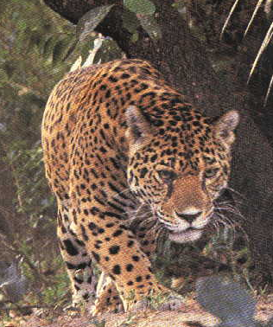Kolumbija naj bi imela največje število različnih vrst rastlin in živali na enoto nekega območja katerekoli države na svetu. Tolikšno bogastvo lahko pripišemo le njeni ekvatorialni legi in raznoliki topografiji. Njeni številni klimatski pasovi in mikro-klime so ustvarile biološke otoke na katerih se je življenje razvijalo nepovezano.
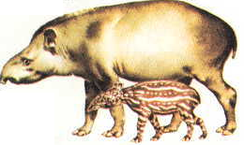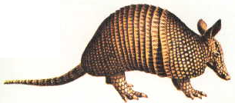 Če omenimo le nekatere posebne vrste živali, ki imajo v Kolumbiji svoj dom, moramo omeniti jaguarja, ozelota (ameriški leopard), ameriškega merjasca, tapirja, srnjad, pasavca in različne vrste opic. Tu živi tudi več kot 1550 registriranih vrst ptic, od kondorja, pa vse do kolibrija. Posebnost so tudi različne vrste papig, kljunati tukan, ter vodne ptice kot npr. ibis (neke vrste štorklja), čaplja, bela čaplja, pelikani in flamingi. Tu je tudi bogato vodno življenje v območju večjih rečnih sistemov, vsebuje pa tudi slavno piranjo in električno jeguljo.
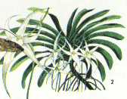 Kolumbijska flora je prav tako zelo zanimiva, saj vsebuje več kot 130 000 rastlin, vključno z mnogimi endemiti. Vendar pa ta slika rastlinstva še ni popolna, saj mnogih delov dežele, kot je npr. okolica Amazonke, še neraziskana.
Flora vsebuje okoli 3000 vrst orhidej, ki rastejo v različnih podnebnih pasovih, vendar so najbolj pogoste na 2000 metrih. Največ različnih vrst najdemo v Antioquii. Ena izmed najbolj neobičajnih rastlin Amazonke je Victoria amazonica , neke vrsta vodna lilija z okroglimi listi, ki imajo premer dva metra in so tako močni, da lahko vzdržijo otroka.
Da bi obdržali tolikšno raznolikost rastlinstva in živalstva, imajo v Kolumbiji 33 nacionalnih parkov, šest manjših območij imenovanih santuarios de fauna y flora , dva reservas nacionales in eno area natural única, ki skupaj zavzemajo 7,9% države.

GOSPODARSTVO

KMETIJSTVO

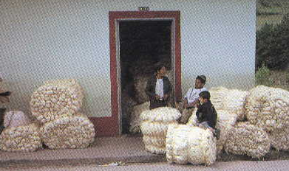 Geografska lega je odločilno vplivala na družbenogospodarski razvoj. V začetku 16. stoletja so Španci začeli v obalnem pasu razvijati plantažno poljedelstvo, kot delovno silo pa so uporabljali sužnje iz Afrike.
Gospodarstvo še vedno temelji na kmetijstvu, v katerem je zaposlena več kot četrtina aktivnega 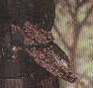prebivalstva. Obdelani sta samo dve petini površin. Za kmetijstvo je zelo ugodna razporeditev območij pridelovanja po višinskih pasovih, kar omogoča gojenje zelo različnih kultur. Najpomembnejši pridelek in izvozno blago je kava (z Brazilijo tekmuje je za prvo mesto med svetovnimi izvoznicami kave), ki uspeva v zmerno toplem pasu, skupaj s kakavom, koruzo in bombažem. Krompir pridelujejo tako na višavju kot tudi v nižjih delih visokogorske stepe. V vročih in vlažnih nižavjih 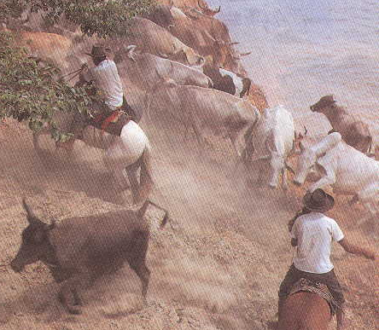pridelujejo banane, sladkorni trs, tobak in riž, na višjih območjih pšenico, ječmen, krompir in sadje. Za izvoz gojijo tudi rezano cvetje. Kljub agrarni reformi (od 1961) je lastništvo zemlje skrajno neenakomerno razporejeno. V žvinorejstvu prevladuje govedoreja, na visokih andskih pokrajinah pa se pasejo vikunje 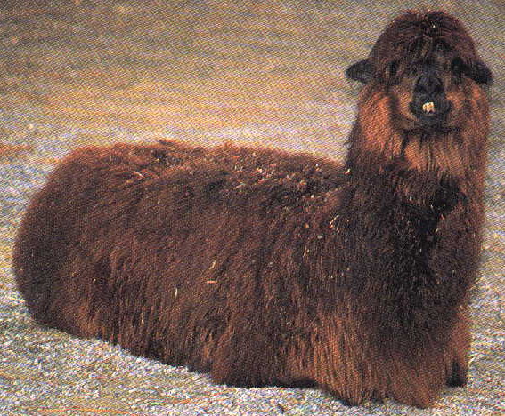(južnoameriška divja žival z mehko volnato dlako); predvideno pa je tudi pospeševanje ribištva. Za številne majhne kmete je pridelovanje mamil, predvsem koke in marihuane, najpomembnejši vir dohodka. Ilegalna trgovina z mamili prinaša ogromen zaslužek, oskrbujejo predvsem tržišče v ZDA in Evropi. V številnih laboratorijih ga skrivoma pošiljajo na tržišče. Dobro organizirane skupine (kokainska mafija), ki vodi proizvodnjo in prodajo kokaina, vlagajo ogromen kapital v gospodarske in družbene dejavnosti in jih s tem nadzirajo. Država skuša s pomočjo ZDA uničiti proizvodnjo kokaina in zlomiti moč mafije.

INDUSTRIJA

Kolumbija ima veliko rudno bogastvo: poleg bogatih nahajališč zlata, dragih kamnov (smaragdi), železove rude, premoga in nafte (predvsem na severozahodu) še baker, nikelj, boksit, žveplo in fosfati, ki jih šele začenjajo izkoriščati.
Industrija je v zadnjih desetletjih močno napredovala in je večinoma zgoščena v velikih aglomeracijah okrog Calija, Medellina in Bogote ter v mestih ob karibski obali. Najpomembnejše panoge so živilska, tekstilna, papirna, kemična, petrokemična (pridobivanje organskih spojin iz nafte) industrija, metalurgija, elektroindustrija, strojna in avtomobilska industrija. Od poznih 80. let je Kolumbija postala pomemben izvoznih nafte in premoga. Država ima največje količine premoga v vsej Latinski Ameriki, ki se nahaja v La Guajiri. Kolumbija je pričela izvažati nafto iz Arauce (nahajališče nafte) leta 1986, nato pa so leta 1990 odkrili novo nahajališče nafte v Casanari, za katerega pravijo, da je največje odkrito nahajališče zadnjega desetletja na svetu. Država uvaža industrijsko in transportno opremo, blago za široko potrošnjo, kemikalije, papirni proizvodi, gorivo in elektriko. Kolumbija največ trguje z ZDA, Evropsko unijo, državami Andskega pakta in Japonsko. Slovenija v Kolumbijo izvaža števce električnega toka, papir in karton, živalsko hrano, elektromagnete, stikala in varovalke, rastlinske alkaloide, brusne plošče, vijake in matice iz železa, plošče in liste iz gume ter palice in profile iz legiranih jekel. Kljub zelo dobremu razvoju industrije, je več kot četrtino prebivalstva revnega, saj ves ta denar dobi v roke le nekaj ljudi, ki pa so zelo bogati.

PROMET

Zaradi geografskih značilnosti države je letalski promet zelo pomemben; številna manjša in več mednarodnih letališč. Cestno omrežje gradijo postopoma; tudi panameriška cesta še ni v celoti zgrajena. To je medcelinska cestna povezava med ZDA in Srednjo ter Južno Ameriko. Cesta je zgrajena skoraj v celoti, v gradnji je le še odsek med Panamo in Kolumbijo. Železnica povezuje pristaniški mesti Buenaventura ob Tihem oceanu in Santa Marta ob Karibskem morju z notranjostjo. Najpomembnejša pristanišča Kolumbije so: Cartagena, Barranquilla, Turbo in Buenaventura.

TURIZEM IN BOLEZNI

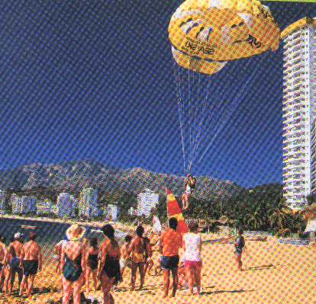 Turizem je razvit predvsem ob karibski obali. Od leta 1994 oblikuje Kolumbija skupaj z Venezuelo in Mehiko območje proste trgovine. V desetih letih pa naj bi odpravili tudi notranje carine. Prek Mehike pa se bo odprla tudi pot na severnoameriško tržišče.
Turistov zaradi razmer, ki so tam, skoraj ni. Najprimernejši čas za obisk Kolumbije je v sušnem obdobju. Večina Kolumbijcev gre tako na dopust med koncem decembra in sredino januarja, tako je gneča v hotelih in na cestah večja. Obstaja nevarnost višinske bolezni - na višini več kot 3000 m/morjem je zrak redkejši (30 % manj vdihanega kisika). Potrebno je počasno gibanje in veliko tekočine. Zelo pogoste bolezni pa so še kolera, hepatitis A+B+D, malarija, steklina, tetanus in tifus. Torej, če potujete v Kolumbijo, se prepričajte, da imate s seboj dovolj denarja, saj morate sami poravnati stroške za nujno in nepredvideno zdravljenje, nato pa vam bo ob vrnitvi domov na podlagi predložene dokumentacije ZZZS te stroške povrnil. Pred odhodom pa je vsekakor priporočljivo cepljenje proti nalezljivim boleznim.

VIRI

BRINOVEC, Slavko: Regionalna geografija sveta; Založba Mladinska knjiga, Ljubljana 2000
Dydyński, Krzysztof: COLOMBIA - a Lonely Planet travel survival kit; Lonely Planet Publications, Australia 1995
KRUŠIČ, Marjan: DEŽELE IN LJUDJE - Južna Amerika in Mali Antili; Založba Mladinska knjiga, ljubljana 1995

